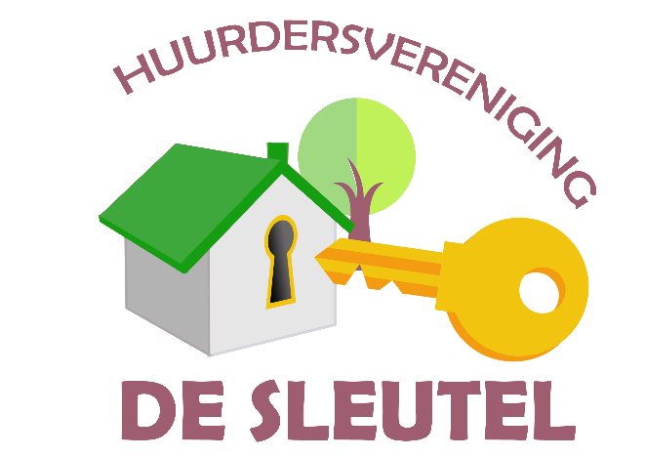
Huurdersvereniging De Sleutel
Postbus 165, 7040AD ’s-Heerenberg
www.hv-desleutel.nl
info@hv-desleutel.nl

Huurdersvereniging De Sleutel
Postbus 165, 7040AD, ’s Heerenberg
www.hv-desleutel.nl
info@hv-desleutel.nl

Nn
Jaarplan 2024

Inleiding
In dit jaarplan geven wij als bestuur van Huurdervereniging de Sleutel aan waar in het jaar 2024 onze aandachtspunten naar uit gaan.
Nieuwsbrieven per email
Om wat frequenter onze leden van informatie te voorzien gaan we in 2024 onze nieuwsbrieven ook via email verzenden. We mogen hierbij gebruik maken van het adressenbestand van Plavei, dat is voor ons gemakkelijk omdat we dan van al onze leden het emailadres hebben en we hoeven dan zelf dat bestand niet te beheren. Daarnaast blijven we de leden die geen emailadres hebben informeren per papieren nieuwsbrief.
Facebook
Een van de aanbevelingen uit het onderzoek van Amber Simon, stagiaire van het HAN uit Arnhem, die we ook gaan overnemen, is het opstarten van een facebookpagina. In samenspraak met onze webmaster gaan we hier in de loop van 2024 mee starten.
Algemene Ledenvergadering
Op woensdag 17 april vindt de Algemene Ledenvergadering plaats. Dit keer wordt het gehouden in s-Heerenberg. Er zal weer voor busvervoer worden gezorgd. De locatie is nog niet bekend. Ook zal er weer een gastspreker zijn die de aanwezige leden zal bijpraten over een actueel onderwerp.

Bewonerscommissies
Ook zal het bestuur leden enthousiast maken voor het opstarten van een bewonerscommissie. Door middel van interviews van reeds functionerende commissies zullen we duidelijk maken wat hun doel is en hoe een bewonerscommissie kan worden opgericht.
Dag van het Huren
Ieder jaar vindt er in oktober de Dag van Huren plaats. Omdat de opkomst de laatste jaren wat tegenviel, gaan we brainstormen om het wat aantrekkelijk te maken voor onze leden om deze dag te bezoeken. Via onze nieuwsbrieven, instagram en ons facebookpagina gaan we onze leden hierover informeren.
Prestatieafspraken
Ook in 2024 zullen wij weer intensief betrokken zijn bij de prestatieafspraken. Twee bestuursleden nemen deel aan het overleg met de gemeente Montferland. De prestatieafspraken met de gemeente Zevenaar worden door de huurdersverenigingen van Baston en Vrijleve, voor ons behartigt. Ze houden ons van de meest actuele ontwikkelingen op de hoogte.
Jaarlijkse huurverhoging
In januari hebben wij met Plavei al het eerste overleg over de jaarlijkse huurverhoging. In tegenstelling tot voorgaande jaren zullen de huren forser stijgen. Dit onder andere door de stijgende inflatie. Uiteraard houden wij de vinger aan de pols en zullen de huurverhogingen kritisch volgen.
Renovatie- en nieuwbouwprojecten
Plavei is in de laatste fase van het project Bloemenbuurt. Verder wordt er in 2024 een begin gemaakt met het project s-Heerenberg-Oost en zullen er op het terrein van zwembad de Hoevert in Didam woningen worden gerealiseerd.

